GPIO
1:使能。。。
AHB1_PerirClockCmd(外设,ENABLE);
APB1/2 AHB1/2
2:初始化io
GPIO_Init(... GPIO_InitStruct)
GPIO_InitStruct{
。。。。。。}
3：复用映射 eg.
GPIO_PinAFConfig(GPIOA,GPIO_PinSource9,GPIO_AF_USART1);

NVIC
1: 中断优先级管理
NVIC_PriorityGroupConfig（uint32_t NVIC_PriorityGroup）{
SCB->AIRCR = ...
}
NVIC_PriorityGroupConfig(NVIC_PriorityGroup_2）
2: 确定优先级参数
NVIC_Init（NVIC_InitTypeDef* NVIC_InitStruct）
NVIC_InitStruct{
uint8_t NVIC_IRQCHannel; //哪个中断；（在顶层头文件中可以查到）
...PreemptionPriority; //抢占优先级参数；（8位IP[240]寄存器
...SubPriority; //响应优先级参数；
...F..中断使能。 (32位ISER[8]
NVIC_IRQChannelCmd = ENABLE;
}
中断失能ICER[8]
Static __INLINE void NVIC_SetPendingIPQ(IRQn_IRQn);
中断挂起ISPR[8]
Static __INLINE uint32_t NVIC_GetPendingIPQ(IRQn_IRQn);
中断解挂ICPR[8]
Static __INLINE void NVIC_ClearPendingIPQ(IRQn_IRQn);
中断激活标志位 IABR[8] 只读
(对应位为 1 说明中断正在进行)
Static __INLINE uint32_t NVIC_GetActive(IRQn_Type IRQn)

USART
1、 RCC_APB2PeriphClockCmd(RCC_APB2Periph_USART1,ENABLE);//使能USART1时钟
2、RCC_AHB1PeriphClockCmd(RCC_AHB1Periph_GPIOA,ENABLE);
3、GPIO_PinAFConfig(GPIOA,GPIO_PinSource9,GPIO_AF_USART1);
4、GPIO_Init(GPIOA, &GPIO_InitStructure);
5、串口配置函数
USART_Init(USART1,&USART_InitStructure);
InitSturcture{
BaudRate=115200; //波特率
HardwareFlowControl //硬件流
Mode=USART_Mode_Rx|USART_Mode_Tx; //模式
Parity=USART_Parity_No; //校验位
StopBits=USART_StopBits_1; //停止位
WordLength=USART_WordLength_8b; //位宽
}
6、串口使能函数
USART_Cmd(USART1 ,ENABLE);
*********************串口中断相关**********************
7、串口的中断失能函数
USART_ITConfig(USART1,USART_IT_RXNE,ENABLE);
哪个串口 、 哪一种中断 、使能
8、NVIC_Init(&NVIC_InitStructure);
9、void USART1_IRQHandler(void)
{
// ...
}
10、查看状态，，确定是否产生中断
Boolern USART_GetITStatus(USART1,USART_IT_RXNE)
11、接收、发送数据通过串口函数
res = USART_ReceiveData(USART1);
USART_SendData(USART1,res);

EXTI外部中断
每个io口都可以作为外部输入中断
数字相同io口同时只允许一个外部中断输入
字母相同io对应一个中断线，有16个外部输入中断
每个中断线 独立x16 配置触发方式 上升 下降 边沿 使/失能 状态位
16个外部中断线对应7个中断服务函数
1、映射中断线 ， 自动确定中断线
SYSCFG_EXTILineConfig（io组，IO数）
- 中断初始化
EXIT_Init(EXIT_InitTypeDef)
EXIT_InitTypeDef{
EXIT_Line 中断线
EXTI_Mode 模式
EXTI_TRIGGER //触发方式
EXTI_Cmd // 使能
}
3、获取中断状态，是否发生
EXTI_GetITStatus(EXTI_line)
4、清除中断标志位
EXTI_ClearITPendingBit(EXTI_Line)
- 使能SYSCFG时钟
//很重要的函数使用外部中单必须使能这个时钟
RCC_APB2PerphClockCmd(RCC_APB2Periph_SYSCFG,ENABLE)
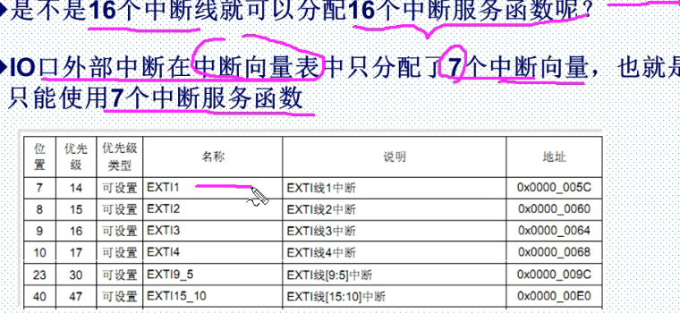

TIM
时间就计算公式
Tout(溢出时间) = (ARR + 1)(PSC + 1) / Tclk
Arr和psc 均是16位
- 通用定时器中断
A、时基电路的配置
- 使能定时器时钟
RCC_APB1PeriphClockCmd();
- 初始化定时器，配置 arr，psc
TIM_TimeBaseInit( RCC_APB1Periph_TIMx, TIM_TimeBaseInitTypeDef);
TIM_TimeBaseInitTypeDef{
uint16_t TIM_Prescaler; //预分频系数 arr
uint16_t TIM_CounterMode; //计数模式
uint32_t TIM_Period; //自动重装载值 psc
uint16_t TIM_ClockDivision; //（本实验随便添了一个）
//未知 （译：时钟 部门）
// uint8_t TIM_RepetitionCounter; //未知（译：重复 计数）
}
- 开启定时器中断，配置NVIC
NVIC_Init();
- 使能定时器
TIM_Cmd();
- 编写中断服务函数
TIMx_IRQHandlar();

PWM输出
模式1（定时器值小有效） 、模式2（定时器值大有效）
高电平 有效 低电平 有效
必须使能 对应的与装载寄存器
void TIM_OCxPreloadConfig(TIMx,TIM_OCPreload);
非必须 使能 自动重装在的预装在寄存器
void TIM_ARRPreloadConfig(TIMx,newState);
void TIM_OCxInit(TIMx,TIM_OCInitTypeDef*)
步骤
- 使能定时器和IO口时钟
- 初始化IO口为复用功能
GPIO_Init();
- 复用映射
GPIO_PinAFConfig(GPIOx,GPIO_PinSourceX,GPIO_AF_TIM14);
- 初始化定时器arr、psc等
GPIO_TimeBaseInit(); //*见TIM*
5、初始化输出比较参数
TIM_OCxInit(TIMx,TIM_OCInitTypeDef*);
TIM_OCInitTypeDef{
TIM_OCMode; //pwm模式1、模式2
TIM_OutoutState; //输出使能OR失能
TIM_Pulse; //比较值 CCRx
TIM_OCPolariry; //比较输出极性
//TIM_OutputNState; //可能输入模式才用的道
//TIM_OCNPolarity;
//TIM_OCIdkeState;
//TIM_OCNldleState;
}
6、使能预装在寄存器
TIM_OC1PreloadCofig(TIMx,TIM_OCPreload_Enable);
TIM_APPRreloadConfig(TIMx,ENABLE);
7、使能定时器
TIM_Cmd(TIMx,ENABLE);
- 更改占空比 改变CCRx
TIM_SetCompareX(CCRx);
TIM输入捕获
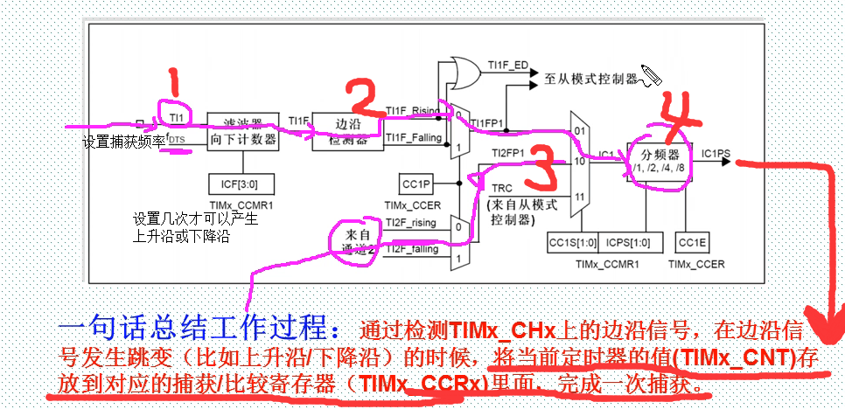
每个通道包含4个通道
1、输入捕获滤波
设置滤波次数
2、设置输入捕获极性
边沿检测器后设置Rising/Falling
3、设置输入捕获映射通道
通道1、2/3、4互相映射
在采集上升沿或下降沿之后设置映射到哪个通道
4、设置输入捕获分频器 1/2/4/8
每x个上升/下降沿触发一次捕获

- 初始化定时器和IO时钟
- 设置引脚复用映射
GPIO_PinAFConfig();
- 初始化定时器 arr，psc
TIM_TimeBaseInit();
- 初始化输入捕获通道
TIM_ICInit();
{
uint16_t TIM_Channel; //通道
uint16_t TIM_ICPolarity; //捕获极性
uint16_t TIM_ICSelection; //映射
uint16_t TIM_ICPrescaler; //分频系数
uint16_t TIM_ICFilter; //滤波器长度
} TIM_ICInitTypeDef;
- 如果开启捕获中断
TIM_ITconfig();
NVIC_Init();
- 使能定时器
TIM_Cmd();
- 编写中断服务函数
TIMx_IRQHandlar();
TIM_GetITStats(TIMx,TIM_IT_Update)==RESET; //是否发生更新中断
TIM_GetITStats(TIMx,TIM_IT_CC1)==RESET; //是否发生捕获中断
TIM_ClearITPendingBit(TIMx,TIM_IT_CC1|TIM_IT_Update); //清除标志位
更改输入通道极性的单独函数
void TIM_OCxPolarityConfig(TIMx,极性选择)
获取输入捕获寄存器的值
unit32 TIM_GetCaptureX(TIM_Type(TIMx);

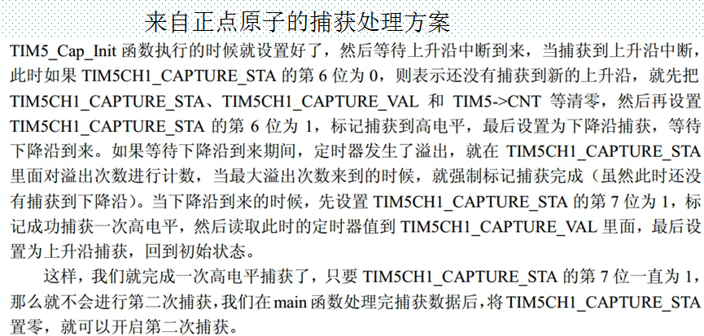

复用和映射表
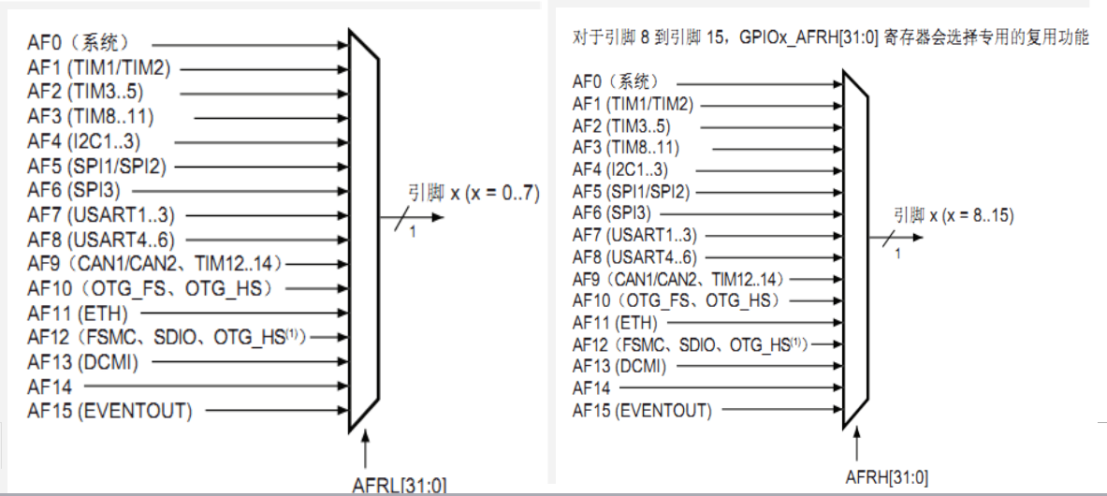
RTC时钟
参考资料：stm32开发指南库函数 第20章 RTC实时时钟实验
Stm32f4中文参考手册 第23章 实时时钟（RTC）
对于F4单片机对时间日期的算法是不需要计算的可以直接读取日期时间，还可以设置闹钟
F3需要设计代码及运算
一、相关库函数
1、RTC时钟源和时钟操作函数：
void RCC_RTCCLKConfig(uint32_t CLKSource)；//时钟源选择
void RCC_RTCCLKCmd(FunctionalState NewState)//时钟使能
2、RTC初始化函数
ErrorStatus RTC_Init(RTC_InitTypeDef* RTC_InitStruct);
typedef struct
{ uint32_t RTC_HourFormat; //小时格式：24/12
uint32_t RTC_AsynchPrediv; //异步分频 系数
uint32_t RTC_SynchPrediv; //同步分频系数
}RTC_InitTypeDe
- RTC日历配置相关函数
设置时间（初始化时间）
ErrorStatus RTC_SetTime(uint32_t RTC_Format, RTC_TimeTypeDef* RTC_TimeStruct);
获取时间
void RTC_GetTime(uint32_t RTC_Format, RTC_TimeTypeDef* RTC_TimeStruct);
设置日期（初始化日期）
ErrorStatus RTC_SetDate(uint32_t RTC_Format, RTC_DateTypeDef* RTC_DateStruct);
获取日期
void RTC_GetDate(uint32_t RTC_Format, RTC_DateTypeDef* RTC_DateStruct);
获取压秒（不支持设置）
uint32_t RTC_GetSubSecond(void);
- RTC闹钟相关函数
闹钟初始化
ErrorStatus RTC_AlarmCmd(uint32_t RTC_Alarm, FunctionalState NewState)
设置哪个时间闹
void RTC_SetAlarm(uint32_t RTC_Format, uint32_t RTC_Alarm,
RTC_AlarmTypeDef* RTC_AlarmStruct);
void RTC_GetAlarm(uint32_t RTC_Format, uint32_t RTC_Alarm,
RTC_AlarmTypeDef* RTC_AlarmStruct);
Void RTC_AlarmSubSecondConfig(uint32_t RTC_Alarm, uint32_t RTC_AlarmSubSecondValue,
uint32_t RTC_AlarmSubSecondMask)
uint32_t RTC_GetAlarmSubSecond(uint32_t RTC_Alarm);
- RTC周期唤醒相关函数
周期唤醒配置
void RTC_WakeUpClockConfig(uint32_t RTC_WakeUpClock);
void RTC_SetWakeUpCounter(uint32_t RTC_WakeUpCounter);
uint32_t RTC_GetWakeUpCounter(void);
RTC_WakeUpCmd(DISABLE);//关闭WAKE UP
6、RTC 中断配置以及状态相关函数
void RTC_ITConfig(uint32_t RTC_IT, FunctionalState NewState);
FlagStatus RTC_GetFlagStatus(uint32_t RTC_FLAG);
void RTC_ClearFlag(uint32_t RTC_FLAG);
ITStatus RTC_GetITStatus(uint32_t RTC_IT);
void RTC_ClearITPendingBit(uint32_t RTC_IT);
7、RTC相关约束函数
取消写保护
void RTC_WriteProtectionCmd(FunctionalState NewState);
进入配置模式
ErrorStatus RTC_EnterInitMode(void);
退出初始化模式
void RTC_ExitInitMode(void)
8、其他相关函数
uint32_t RTC_ReadBackupRegister(uint32_t RTC_BKP_DR)；
void RTC_WriteBackupRegister(uint32_t RTC_BKP_DR, uint32_t Data)
void RTC_ITConfig(uint32_t RTC_IT, FunctionalState NewState)；
- RTC日历 配置一般步骤
使能PWR时钟：
RCC_APB1PeriphClockCmd();
使能后备寄存器访问:
PWR_BackupAccessCmd();
配置RTC时钟源，使能RTC时钟：
RCC_RTCCLKConfig();
RCC_RTCCLKCmd();
如果使用LSE，要打开
LSE：RCC_LSEConfig(RCC_LSE_ON);
初始化RTC(同步/异步分频系数和时钟格式)：
RTC_Init ();
设置时间：
RTC_SetTime ();
设置日期：
RTC_SetDate()；

三、RTC闹钟配置一般步骤
RTC已经初始化好相关参数。
关闭闹钟：RTC_AlarmCmd(RTC_Alarm_A,DISABLE);
配置闹钟参数：
配置闹钟，掩码，eg. 设置只关心星期/小时/分钟、、、
RTC_SetAlarm();
开启闹钟：RTC_AlarmCmd(RTC_Alarm_A,EABLE);
开启配置闹钟中断：
RTC_ITConfig();
EXTI_Init(); .//闹钟是挂在外部中断线上EXIT
NVIC_Init();
编写中断服务函数：RTC_Alarm_IRQHandler();

四、RTC周期性自动唤醒配置一般步骤
RTC已经初始化好相关参数。
关闭WakeUp：RTC_WakeUpCmd(DISABLE);
配置WakeUp时钟分频系数/来源： RTC_WakeUpClockConfig();
设置WakeUp自动装载寄存器：
RTC_SetWakeUpCounter();
使能WakeUp ： RTC_WakeUpCmd( ENABLE);
开启配置闹钟中断：
RTC_ITConfig();
EXTI_Init();
NVIC_Init();
编写中断服务函数： RTC_WKUP_IRQHandler();
